Методические разработки для детей
с ОВЗ по конструированию

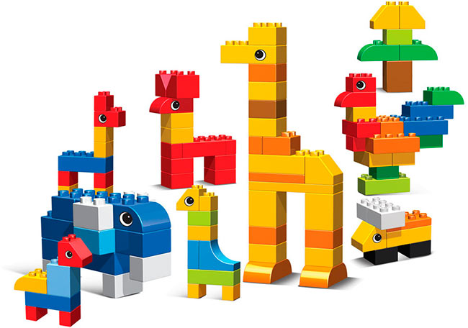

Дидактические игры
по развитию речи
с помощью конструктора типа лего

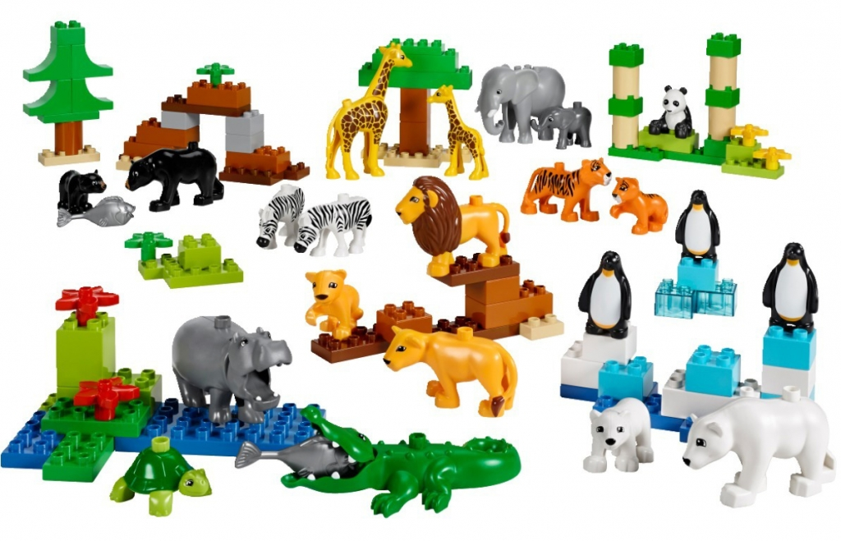

Дидактическая игра «Кто без чего?»
Цель: Развитие предложно-падежных конструкций (Р.п. ед.ч. и мн. ч)
Оборудование: наборы конструктора типа «Лего» для постройки диких и домашних животных.
Ход игры: Ведущий предлагает игрокам собрать животных по схеме и назвать их, ответить на вопросы «Кто без чего?», «Кто без кого?», «У кого кто?».

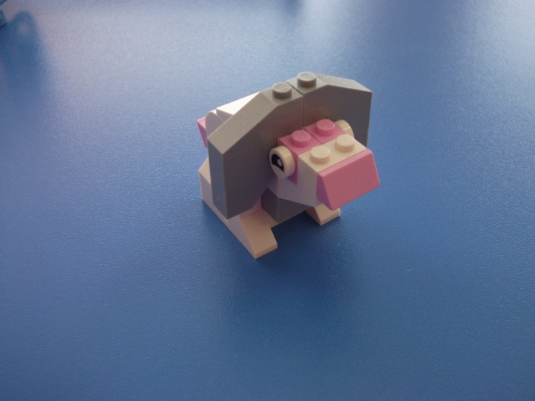

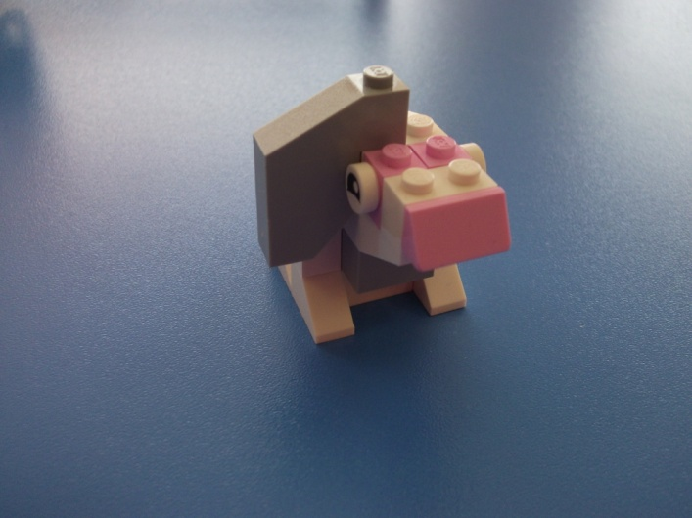
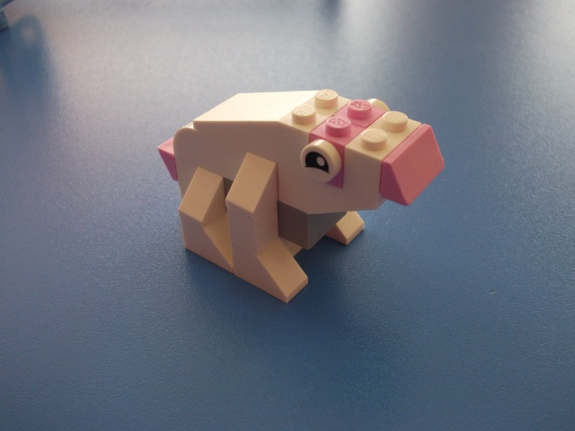
Дидактическая игра «Двор для уточки»
Цель: Развитие предложно-падежных конструкций (Р.п. ед.ч и мн.ч)
Оборудование: Наборы конструктора типа «Лего» для постройки диких и домашних животных, зерна пшеницы, ячменя, подсолнечника.
Ход игры: Ведущий предлагает игрокам собрать животных по схеме, назвать их и ответить на вопросы: «Чем накормим уточку?», «Чем уточка угостит друзей?», «Что приготовила себе уточка на обед?».
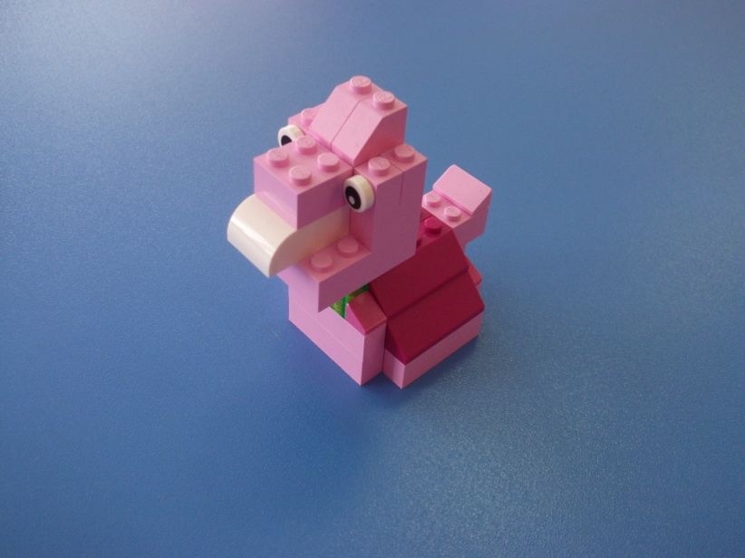

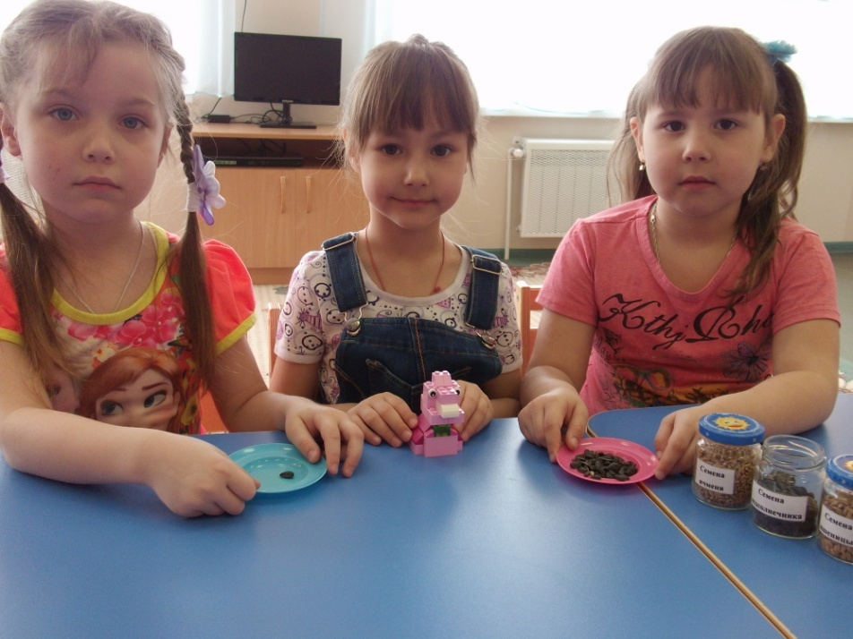

Дидактическая игра «Построй животного по образцу»
Цель: Формирование умения конструирования по плоскостному образцу с помощью конструктора типа «Лего», развивая связную речь при заучивании стихотворения про животного.
Оборудование: Наборы конструктора типа «Лего», карточки со схемой сборки животного, стихотворения для заучивания
Ход игры: Ведущий предлагает игрокам собрать животного по схеме, соблюдая пропорции и заучить про него четверостишие.

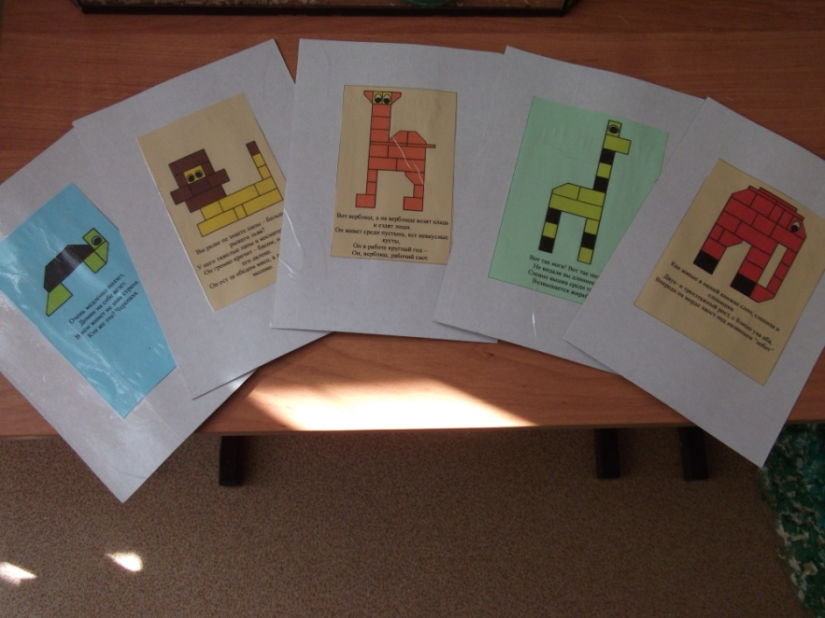

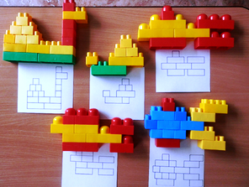

Дидактическая игра «Веселый зоопарк»
Цель: Развивать понимание образования сложных слов
Оборудование: Наборы конструктора типа «Лего» для постройки диких и домашних животных.
Ход игры: Ведущий предлагает построить животных, помогает выделить части целого. После этого части животных меняются и образуются «новые» животные, например оленепес, уткопес и т.д.

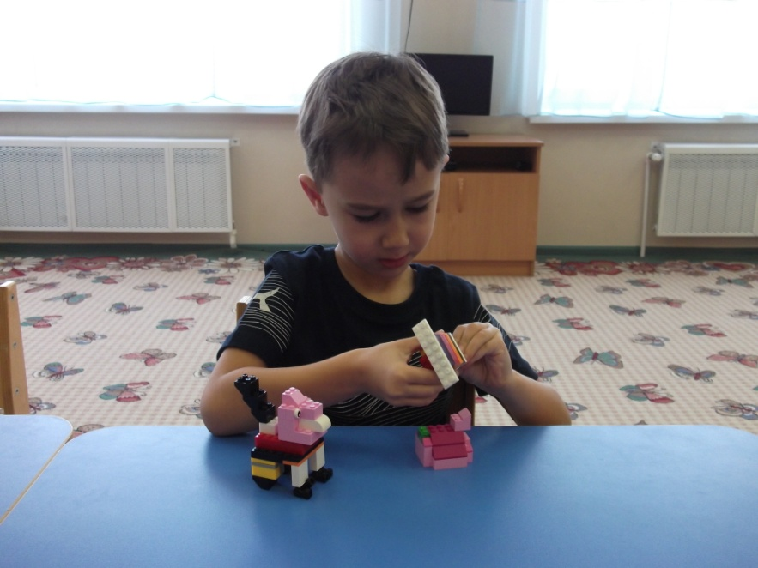

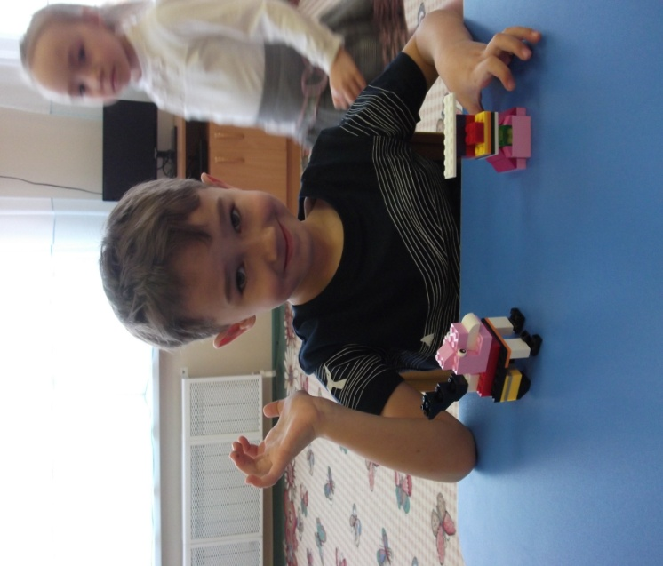

Дидактическая игра «Гласные- согласные»
Цель: Закрепление понятий «гласные» и «согласные» звуки; «твердость» - «мягкость» согласных звуков.
Оборудование: Детали конструктора типа «Лего», красного цвета обозначают гласный звук, синие- твердые согласные звуки, зеленые- мягкие согласные.
Ход игры: Ведущий напоминает правила игры, дети показывают соответствующую деталь конструктора на заданный звук, на заданный слог, составляют схему к слову.
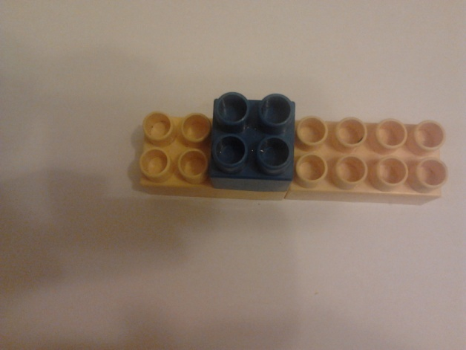
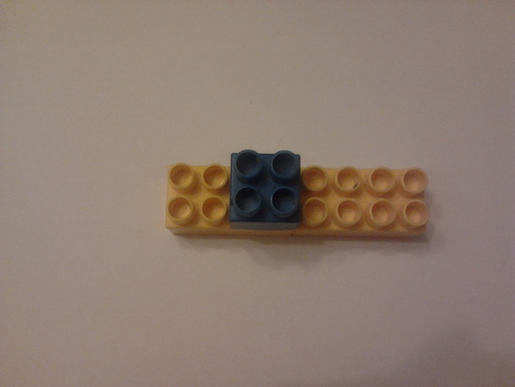
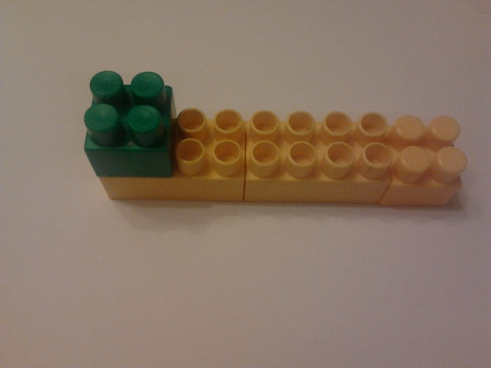

Дидактическая игра «Составь схему предложения»
Цель: Формировать умение составлять схему предложения .
Оборудование: Детали конструктора типа «Лего».
Ход игры: Ведущий напоминает правила игры, дети определяют начало и конец предложения, составляют схему предложения.
Вариант игры (усложненный): Существительные обозначаются красным цветом, синим- глагол, зеленым- прилагательные, желтым- предлоги.

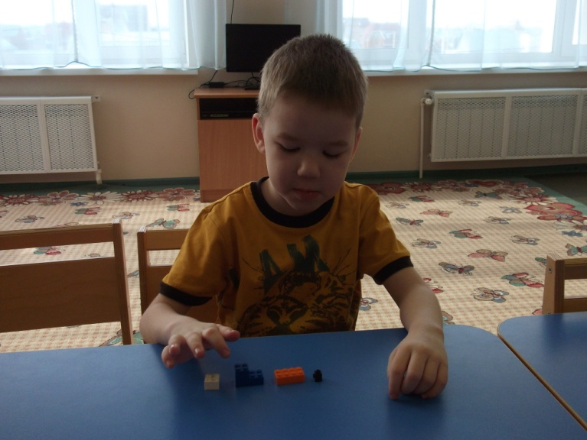

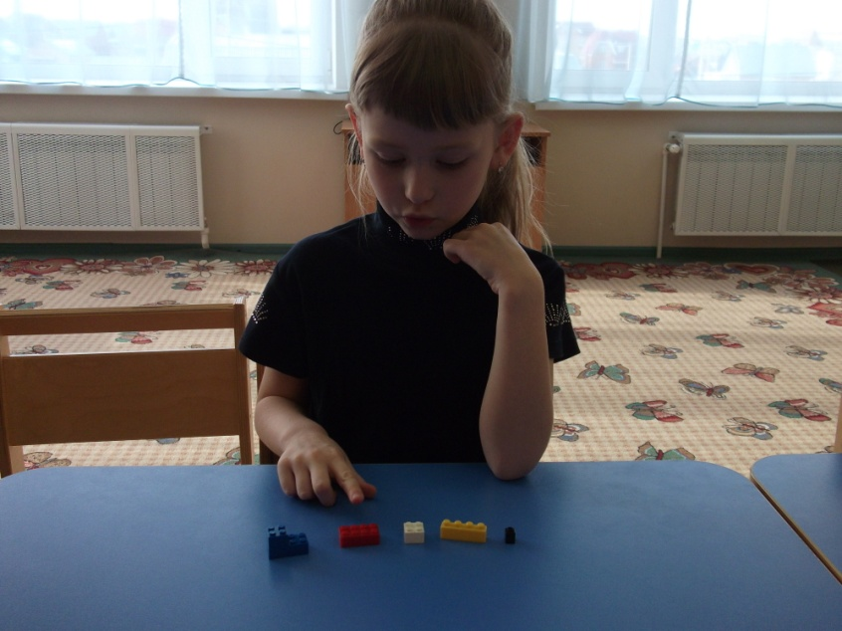

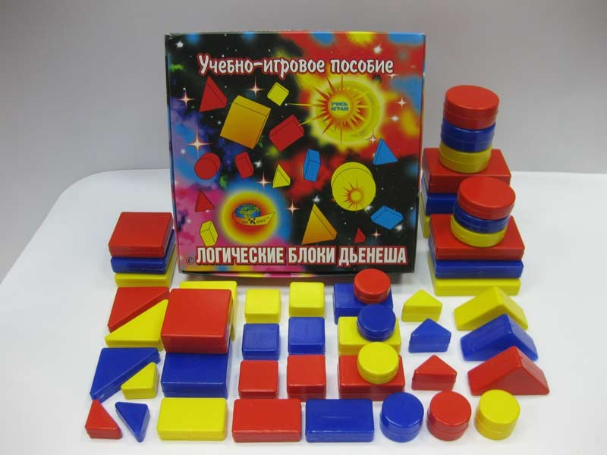

Методическая разработка по учебно-игровому набору
«Блоки Дьенеша»

Дидактическая игра «Расскажи о блоке»

Цель: Формирование знаний о свойствах блоков Дьенеша;
Оборудование: игровой набор «Логические блоки Дьенеша», схема описания блоков.
Ход игры: Ребенок выбирает блок и по схеме описывает все его свойства.

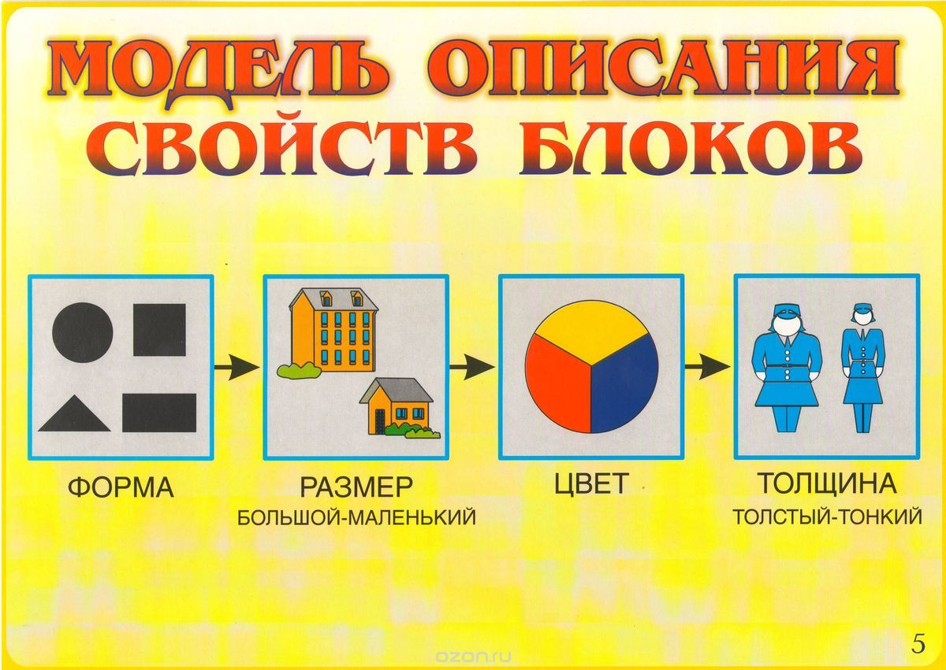

Дидактическая игра " Сколько? "

Цель игры: Формировать умение задавать вопросы;
Оборудование: логические блоки Дьенеша, фишки;
Описание игры: Дети делятся на две команды. Педагог раскладывает логические фигуры в любом порядке и предлагает детям придумать вопросы, начинающиеся со слов "Сколько..." За каждый правильный вопрос фишка. Выигрывает команда, набравшая большее количество фишек.
Варианты вопросов: "Сколько больших фигур?" "Сколько красных фигур в первом ряду?"(по горизонтали), "Сколько кругов?" и т.д.

Дидактическая игра «Выложи по схеме»

Цель: Развивать умение дошкольников решать логические задачи на разбиение по четырем свойствам фигур (цвет, размер, форма, толщина);
Оборудование: логические блоки Дьенеша, схемы по темам;
Описание игры: Дети по схеме выкладывают рисунок, соблюдая свойства блоков;

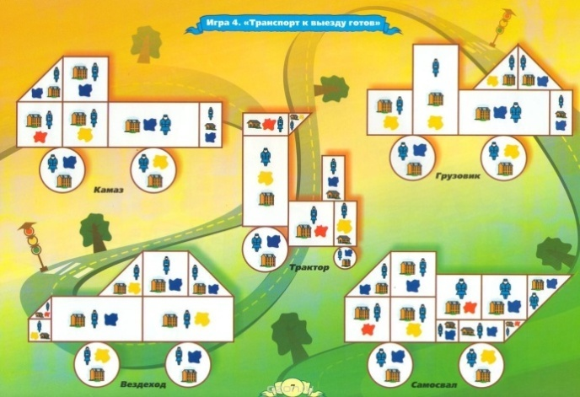

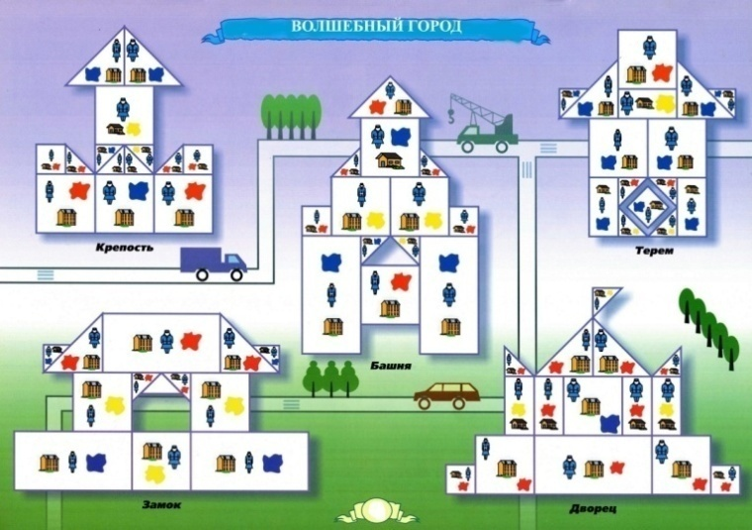

Дидактическая игра «Выложи и расскажи»

Цель: Развивать умение дошкольников решать логические задачи на разбиение по четырем свойствам фигур (цвет, размер, форма, толщина), составляя рассказ;
Оборудование: логические блоки Дьенеша, схемы по темам;
Описание игры: Дети по схеме выкладывают рисунок, соблюдая свойства блоков, отгадывают загадку и составляют сюжетный рассказ по картинке.

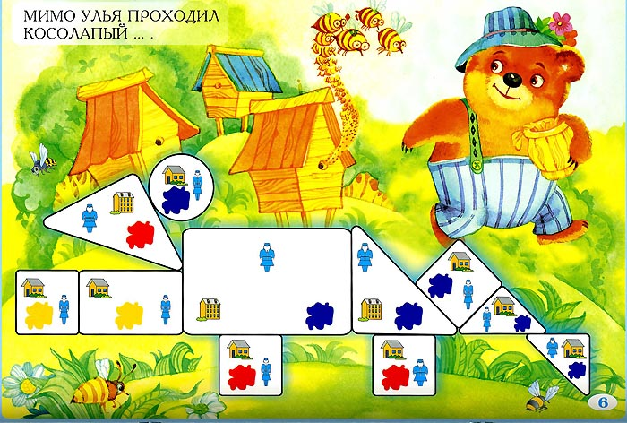

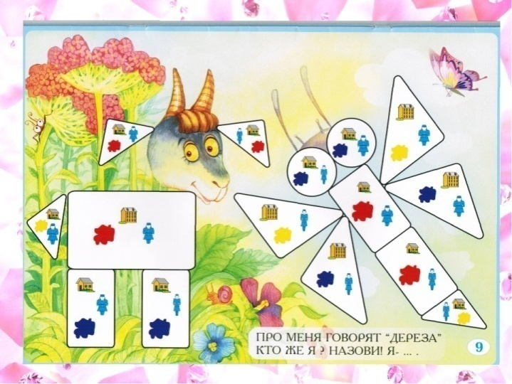

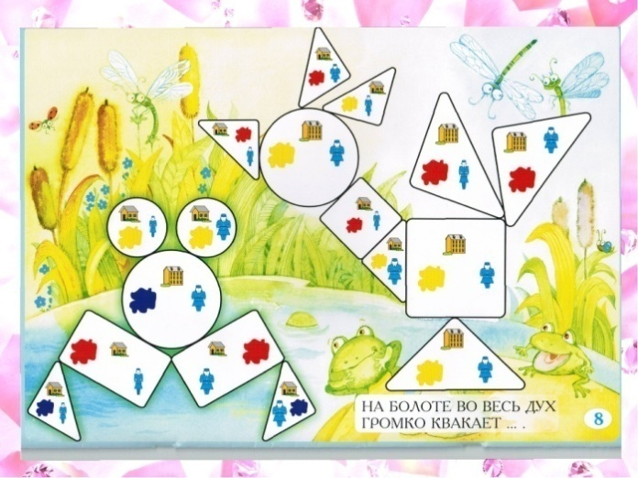
Дидактическая игра «Что изменилось»
Задачи:
-Совершенствовать знания детей о геометрических фигурах, их цвете, величине, толщине
-Развивать мышление.
Материал: Набор блоков Дьенеша.
Ход игры: Перед ребенком на стол выкладывается несколько фигур, которые нужно запомнить, а потом одна из фигур исчезает или заменяется на новую, или две фигуры меняются местами. Ребенок должен заметить изменения.

Дидактическая игра «Заполни пропущенные клетки»

Цель: Развивать умение дошкольников решать логические задачи;
Оборудование: логические блоки Дьенеша, карточки с пропущенными фигурами;
Описание игры: Дети по схеме выкладывают рисунок, соблюдая свойства блоков;

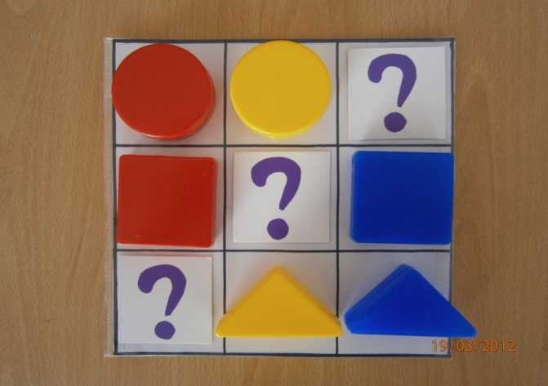
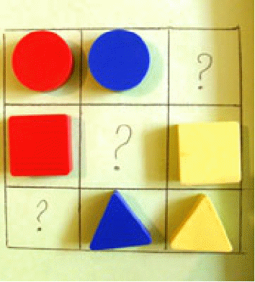
Дидактическая игра «Найди клад»

Цель: Совершенствовать знания детей о геометрических фигурах, их цвете, величине, толщине. Развивать мышление.
Оборудование: Набор блоков Дьенеша.
Ход игры: Выкладываем перед ребенком 8 логических блоков Дьенеша, и пока он не видит, под одним из них прячем «клад» (монетку, камешек, вырезанную картинку и т.п.). Ребенок должен задавать вам наводящие вопросы, а вы можете отвечать только «да» или «нет»: «Клад под синим блоком?» - «Нет», «Под красным?» - «Нет». Ребенок делает вывод, что клад под желтым блоком, и расспрашивает дальше про размер, форму и толщину. Затем «клад» прячет ребенок, а воспитатель задает наводящие вопросы.
Затем в эту игру могут играть сами дети, соревнуясь в нахождении клада.

Дидактическая игра « Игра с одним обручем»

Цель: Развивать умение разбивать множество по одному свойству на два подмножества.
Оборудование: Обруч, набор логических блоков Дьенеша.
Ход игры: Перед началом игры выясняют, какая часть игрового листа находится внутри обруча и вне его, устанавливают правила: например, располагать фигуры так, чтобы все красные фигуры (и только они) оказались вне обруча. После расположения всех фигур предлагается два вопроса: какие фигуры лежат внутри обруча? Какие фигуры оказались вне обруча? (Предполагается ответ: «вне обруча лежат все не красные фигуры»). При повторении игры дети могут сами выбирать, какие блоки положить внутри обруча, а какие вне.
Вариант игры: игра с двумя обручами, игра с тремя обручами

Дидактическая игра «Заселим в домики»

Цель: Развивать умение анализировать, выделять свойства фигур, классифицировать.
Материал: Комплект логических блоков Дьенеша, таблицы с изображением дорожек и домиков
Ход игры: Перед детьми таблица. Ребенку нужно помочь каждой фигуре попасть в свой домик, ориентируясь на знаки-указатели.

Дидактическая игра «Цепочка»

Цель: Развитие умения анализировать, выделять свойства фигур, находить фигуру по заданному признаку.
Оборудование: Набор логических блоков Дьенеша.
Ход игры: Педагог проговаривает инструкцию, а ребенок по ней выкладывает цепочку.
Варианты построения цепочки:
-Построй цепочку так, чтобы рядом не было фигур одинаковой формы (цвета, размера, толщины);
-Построй цепочку так, чтобы рядом не было одинаковых по форме и цвету фигур (по цвету и размеру, по размеру и толщине и т.п.);
-Построй цепочку так, чтобы рядом были фигуры одинаковые по размеру, но разные по форме и т.д.;
-Построй цепочку так, чтобы рядом были фигуры одинакового цвета и размера, но разной формы (одинакового размера, но разного цвета).

Проект «Зоопарк»

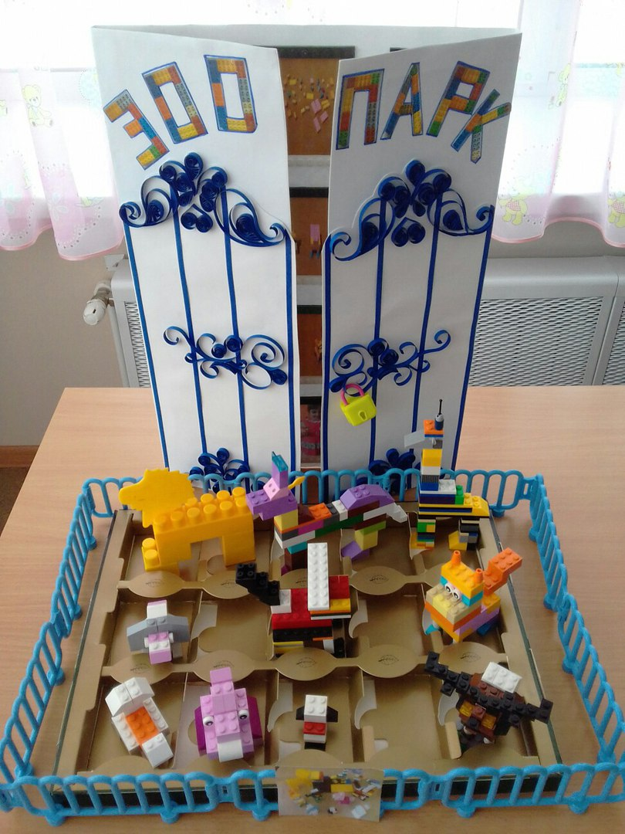

Цель проекта: Формирование у детей познавательной активности, развития и обогащения творческого потенциала посредством конструирования с использованием деталей из конструктора lego
Задачи проекта:
- развивать у детей познавательный интерес к конструированию;
- формировать любознательность и воображение;
- воспитывать умение обдумывать, искать различные способы построек животных
- развивать конструкторские возможности;
- создавать условия для становления коммуникативных способностей в процессе совместных действий;
- развивать свободное общение со сверстниками и взрослыми, способствовать формированию диалогической речи.
Этапы внедрения проекта:
Организационный:
- Составление поэтапного плана работы над данным проектом.
- Анализ проблемы: повышение познавательного интереса детей в различных видах деятельности посредством игр с предметами, развитие творческих способностей детей через создание животных из конструктора.
- Создание банка идей по данной теме; подбор дидактического материала, наглядных пособий; подбор методической литературы по данной теме.
- Подбор необходимого оборудования и пособий для практического внедрения проекта, обогащения предметно – развивающей среды для развития творческого потенциала детей .
Основной:
- Планирование деятельности и мероприятий.
- Разработка конспектов различных видов детской деятельности.
Заключительный:
- Определение и составление новых форм работы с детьми для развития и поддержания интереса к конструированию.
- Ознакомление родителей с изготовлением животных и зоопарка с целью развития и активизации познавательных и творческих способностей детей.
Результат проекта: развитие конструкторских способностей детей, познавательного интереса, творческой активности; воображения, самостоятельной познавательной игровой деятельности; мелкой моторики; умения активно сотрудничать с детьми и взрослыми в условиях простых проблемных ситуаций.
Условия реализации проекта:
-доверительное отношение между детьми , родителями, педагогом; -организация и интеграция различных видов детской деятельности; -системность и периодичность запланированных мероприятий.

Литература:
1.Кайе В.А. Конструирование и экспериментирование с детьми 5-8 лет. Методическое пособие. М.: ТЦ Сфера, 2015.
2.Белая К.Ю. Инновационная деятельность в детском саду: Методическое пособие. М., 2005.
